電通二乙微處理器實驗 實驗結報

實驗名稱 | Lab-06
組別 |  | 組員 | 賴冠宇

- 實驗目的
- 如何使 Arduino 發出特定旋律的聲音?
Arduino 接喇叭如何接線?
如何使用 tone library?
如何演奏一段音樂?
如何使用 4x4 鍵盤演奏音樂?
如何發報摩斯電碼?

- 實驗步驟
Arduino 演奏一段特定的音樂, 旋律不得是小蜜蜂
使用 4x4 鍵盤演奏音樂
發報摩斯電碼

- 程式碼
#define C41 262
#define D41 294
#define E41 330
#define F41 349
#define G41 392
#define G42 415
#define A41 440
#define B41 494
#define C51 523
#define D51 587
#define D52 622
#define E51 659
#define F51 698
#define G51 784
#define A51 880
#define B51 988
#define O1 00
int p=10;
int scale[]={E51,D52,E51,D52,E51,B41,D51,C51,A41,O1,E41,A41,B41,E41,G42,B41,C51,E41,E51,D52,E51,D52,E51,B41,D51,C51,A41,O1,E41,A41,B41,E41,C51,B41,A41};
int time[]={1,1,1,1,1,1,1,1,3,0,1,1,3,1,1,1,3,1,1,1,1,1,1,1,1,1,3,0,1,1,3,1,1,1,3};
int length;

void setup() {
pinMode(p,OUTPUT);
length=sizeof(scale)/sizeof(scale[0]);
}

void loop() {
for(int i=0;i<length;i++){
tone(p,scale[i]);

if(time[i]>0
delay(time[i]*250);
else{
noTone(p);
delay(250);
}
noTone(p);
delay(0);
}
delay(1000);
}
----------------------------------------------------------------------------------------------
#include<Keypad.h>
#define beat 500
#define pin 12
#define NOTE_C3 131
#define NOTE_CS3 139
#define NOTE_D3 147
#define NOTE_DS3 156
#define NOTE_E3 165
#define NOTE_F3 175
#define NOTE_FS3 185
#define NOTE_G3 196
#define NOTE_GS3 208
#define NOTE_A3 220
#define NOTE_AS3 233
#define NOTE_B3 247
#define NOTE_C4 262
#define NOTE_CS4 277
#define NOTE_D4 294
#define NOTE_DS4 311
#define NOTE_E4 330
#define NOTE_F4 349
#define NOTE_FS4 370
#define NOTE_G4 392
#define NOTE_GS4 415
#define NOTE_A4 440
#define NOTE_AS4 466
#define NOTE_B4 494
#define WHOLE 1 //全分符
#define HALF 0.5 //半分符
#define QUARTER 0.25
#define EIGHTH 0.125
#define SIXTEENTH 0.0625

const byte ROWS=4,COLS=4;

char keys[ROWS][COLS] = {{'7','8','9','C'},{'4','5','6','D'},{'1','2','3','E'},{'0','A','B','F'}};

byte rowPins[ROWS] = {8,9,10,11};
byte colPins[COLS] = {2,3,4,5};
Keypad keypad = Keypad(makeKeymap(keys),rowPins,colPins,ROWS,COLS);

void setup() {
pinMode(12, OUTPUT);
Serial.begin(9600);
}

void aa(int a, int b, int c){
tone(a,b,c);
delay(c);
noTone(a);
}

void loop() {
char key = keypad.getKey();

if(key!=NO_KEY){
if(key=='0'){
aa(pin,NOTE_C3,500);
}

else if(key=='1'){
aa(pin,NOTE_CS3,500);
}

else if(key=='2'){
aa(pin,NOTE_D3,500);
}

else if(key=='3'){
aa(pin,NOTE_DS3,500);
}

else if(key=='4'){
aa(pin,NOTE_E3,500);
}

else if(key=='5'){
aa(pin,NOTE_F3,500);
}

else if(key=='6'){
aa(pin,NOTE_FS3,500);
}

else if(key=='7'){
aa(pin,NOTE_G3,500);
}

else if(key=='8'){
aa(pin,NOTE_GS3,500);
}

else if(key=='9'){
aa(pin,NOTE_A3,500);
}
}

}
char a=0;
void setup()
{
Serial.begin(9600);
}
void loop()
{
if(Serial.available()>0)
{
a=Serial.read();
Serial.println(a);
GetChar(a);
delay(300);
}
}
void x()
{
tone(8 ,440 ,150);
delay(300);
}
void y()
{
tone(8 ,440 ,500);
delay(300);
}
void GetChar(char tmpChar)
{
switch(tmpChar)
{
case'a':
x();
y();
break;
case'b':
y();
x();
x();
x();
break;
case'c':
y();
x();
y();
x();
break;
case'd':
y();
x();
x();
break;
case'e':
x();
break;
case'f':
x();
x();
y();
x();
break;
case'g':
y();
y();
x();
break;
case'h':
x();
x();
x();
x();
break;
case'i':
x();
x();
break;
case'j':
x();
y();
y();
y();
break;
case'k':
y();
x();
y();
break;
case'l':
x();
y();
x();
x();
break;
case'm':
y();
y();
break;
case'n':
y();
x();
break;
case'o':
y();
y();
y();
break;
case'p':
x();
y();
y();
x();
break;
case'q':
y();
y();
x();
y();
break;
case'r':
x();
y();
x();
break;
case's':
x();
x();
x();
break;
case't':
y();
break;
}
}
- 實驗結果及分析
經過這次的實驗我學到怎麼使用arduino對喇叭的應用
- 心得討論
這次實驗延了一個禮拜才做完，下次要做快一點
- 修正電路圖
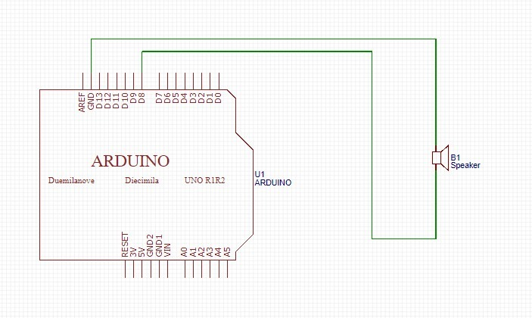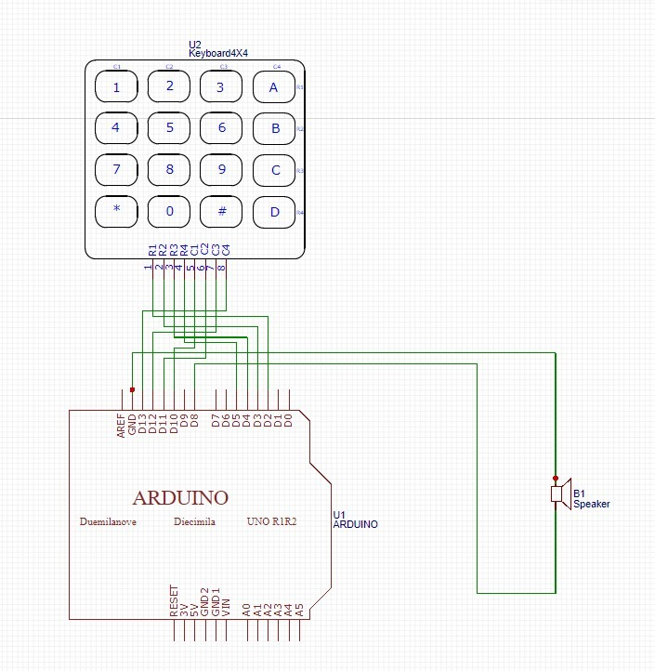
- 修正程式碼

